**Lab 8. Applied Cryptography**

* Lab 5.1. Telnet & SSH
* Lab 5.2. HTTPS
  + Tạo CA server cấp Certificate cho máy chủ web server
  + Cấu hình Web server để truy cập Website qua giao thức HTTPS

**Lab 1. Telnet & SSH**



**Telnet:**

* **Configure IP addresses**
* **Configure telnet (Router)**

R(config)#line vty 0 4

R(config-line)#password 123456

R(config-line)#login

* **Enable password:**

R(config)#enable password 111111

(Hoặc R(config)#enable secret 222222)

**Ssh:**

* **Configure IP addresses**
* **Configure hostname & domain-name**

R(config)#hostname R1

R(config)#ip domain-name hcmute.edu.vn

* **Set console and enable password**

R(config)#line console 0

R(config-line)#password 123456

R(config-line)#login

R(config)#enable password 654321

* **Tạo khóa (RSA)**

R(config)#crypto key generate rsa

* **Setup line vty**

R(config)#line vty 0 4

R(config-line)#transport input ssh

R(config-line)#login local

* **Tạo account cho đăng nhập SSH**

R(config)#username admin password 111111

* Kiểm tra cấu hình

C:\> ssh –l <username> <IP>

(show ip ssh)

* Lab .2. HTTPS
  + Tạo CA server cấp Certificate cho máy chủ web server
  + Cấu hình Web server để truy cập Website qua giao thức HTTPS

**Bước 1. Tạo CA server**

**Cài máy chủ làm Domain Controller (XYZ.COM) để cấp CA**

**Thông tin máy làm CA server:**

1. **Nâng cấp lên DC**

* IP address: 192.168.12.254
* Subnet mask: 255.255.255.0
* DNS server: 192.168.12.254

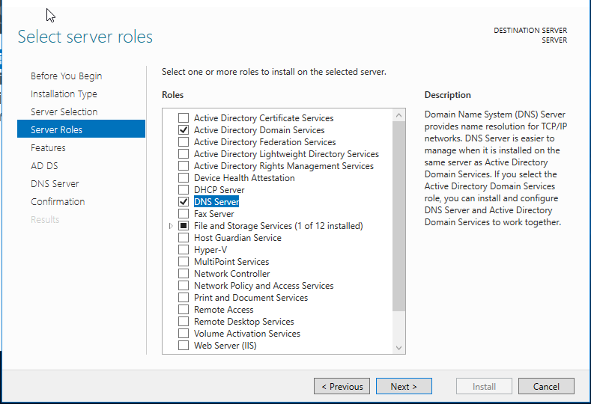

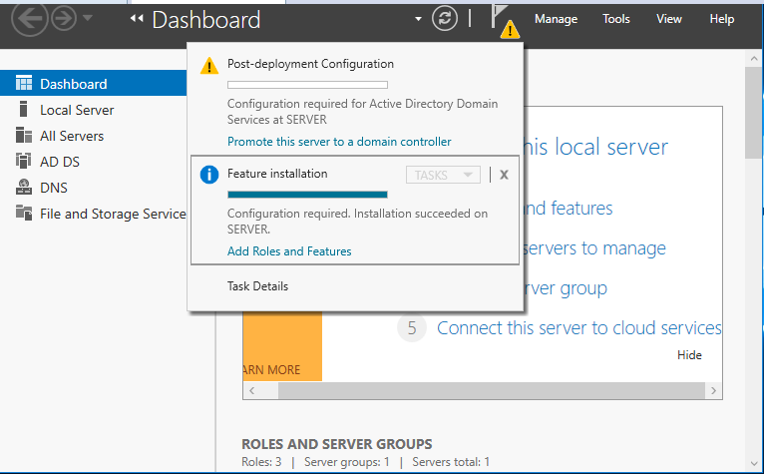

**Chọn Promote this server to a domain controller**

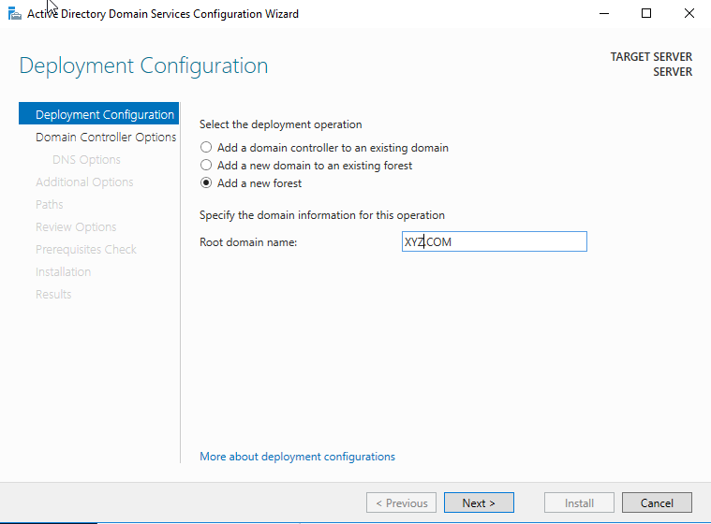

1. **Cài Active Directory Certificate Services**

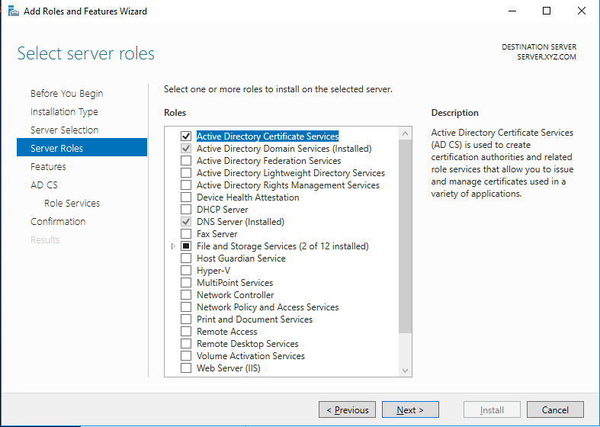

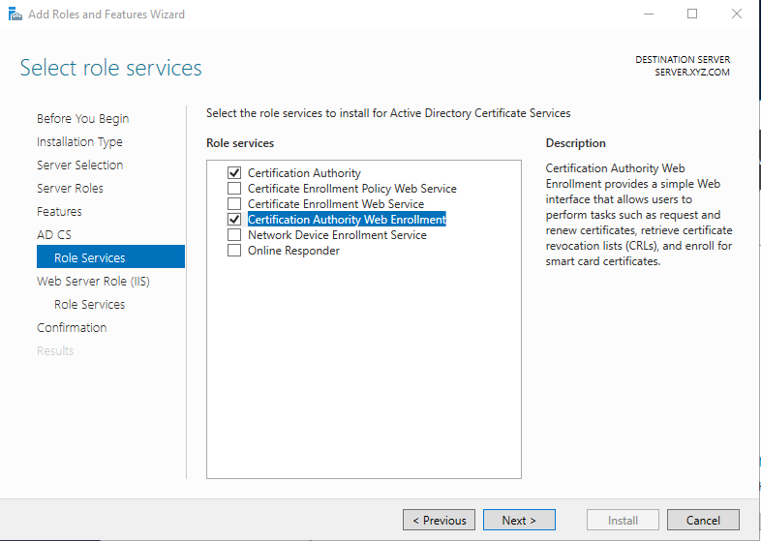

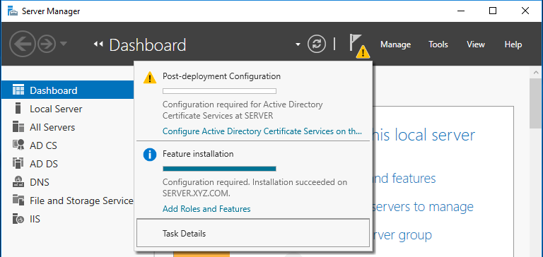

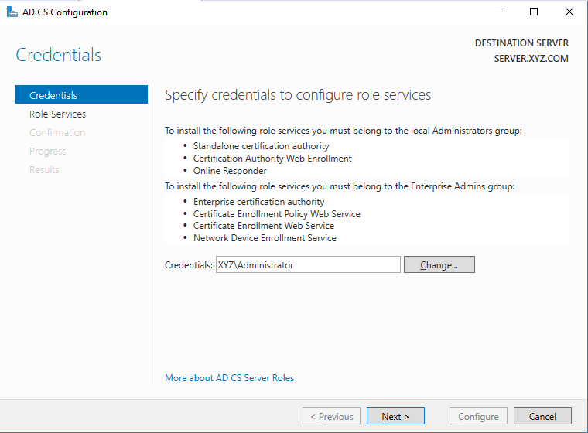

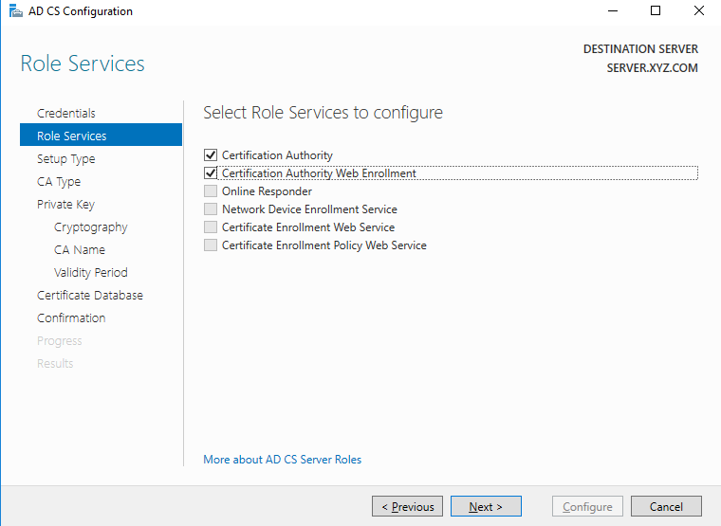

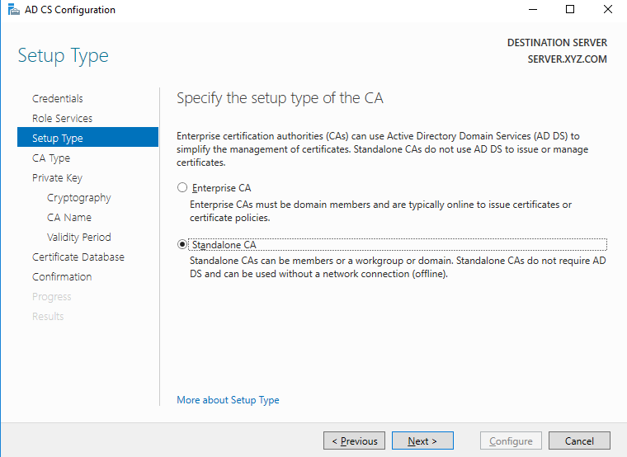

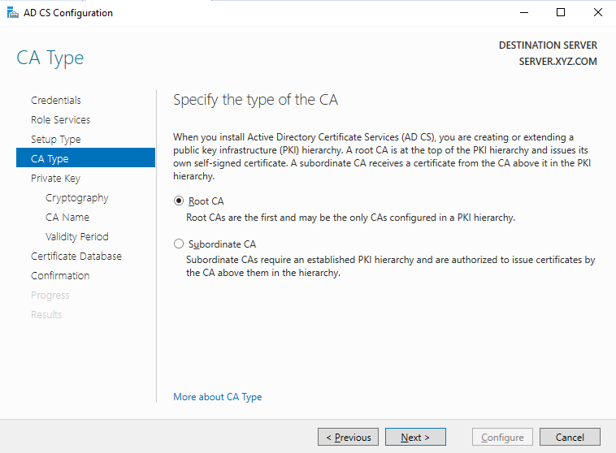

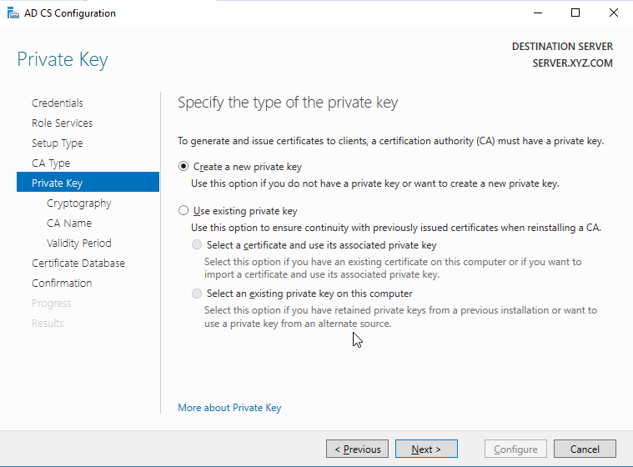

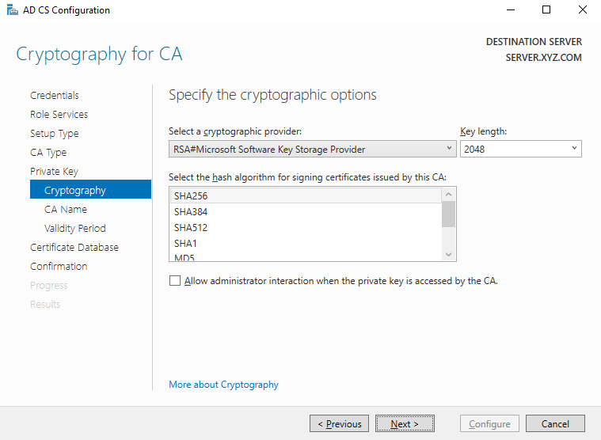

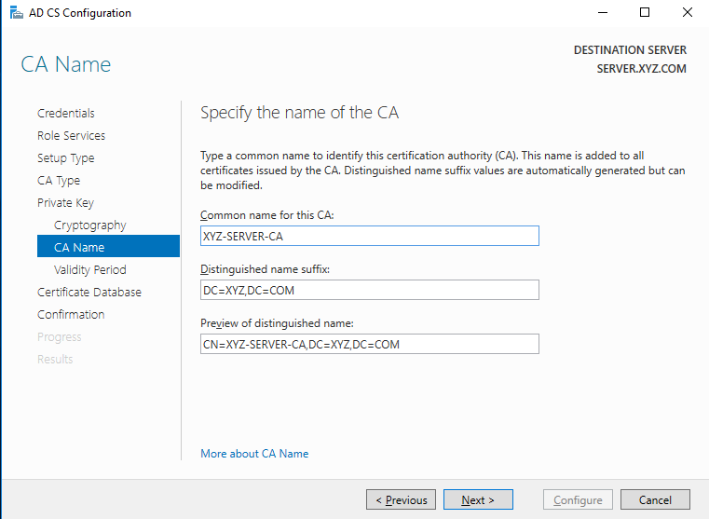

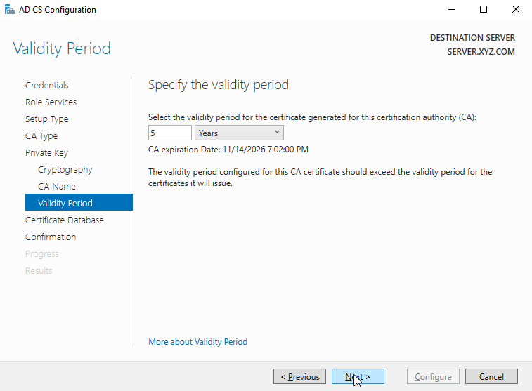

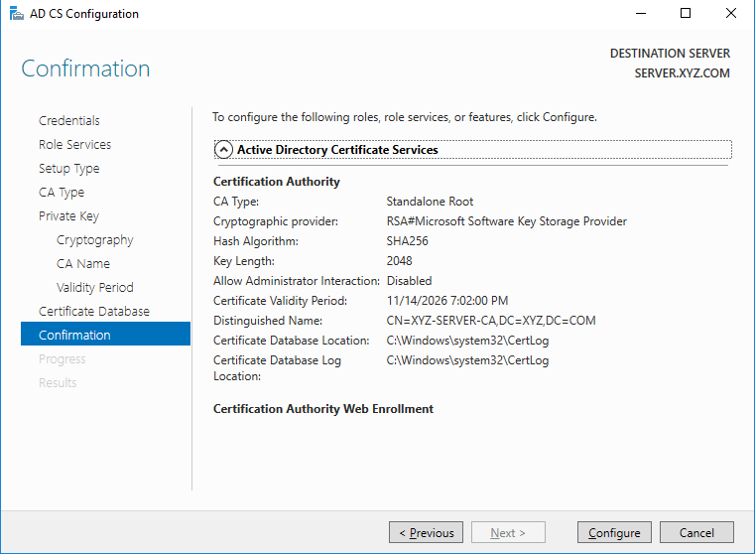

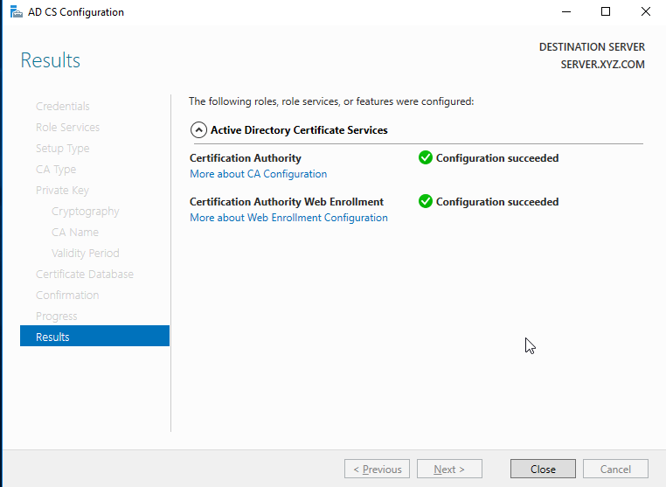

**Kết quả:**

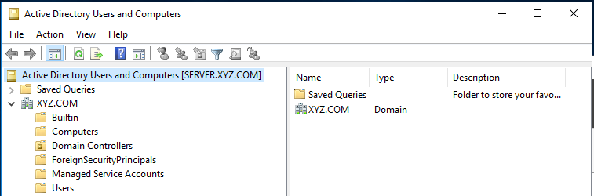

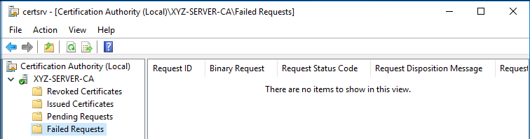

**Bước 2.** Máy Server: [www.cntt.vn](http://www.cntt.vn)

Cấu hình máy **Web Server (192.168.12.200)**

DNS server: **192.168.12.254** (Máy CA server)

Tên miền: [www.cnttt.vn](http://www.cnttt.vn)

Cấu hình DNS cho

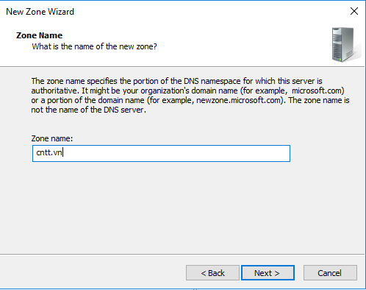

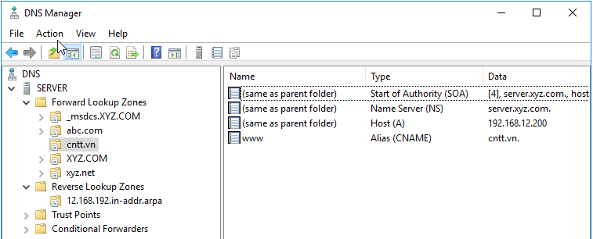

**Máy Web server**

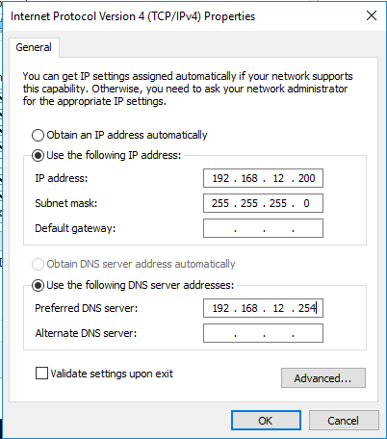

Cài dịch vụ Web server

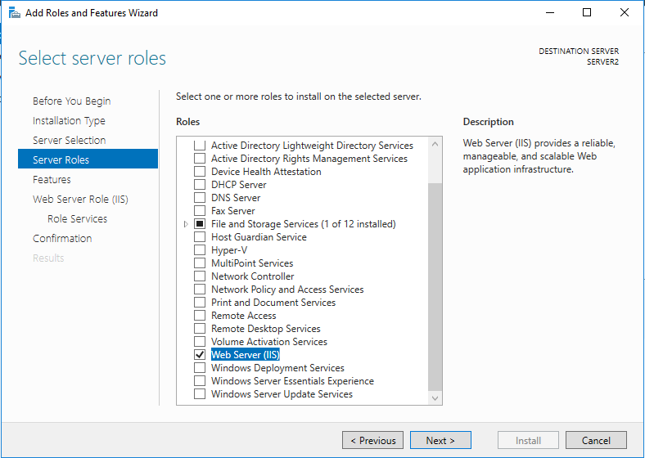

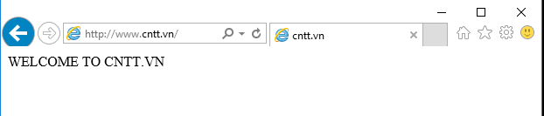

Cấu hình SSL

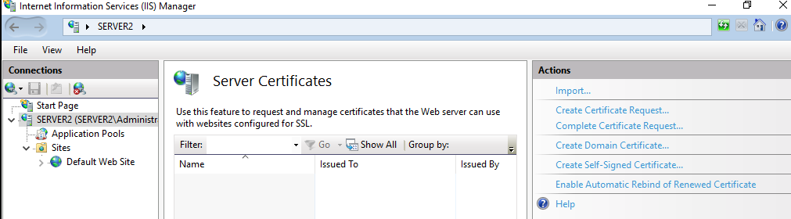

Click Create Certificate Request

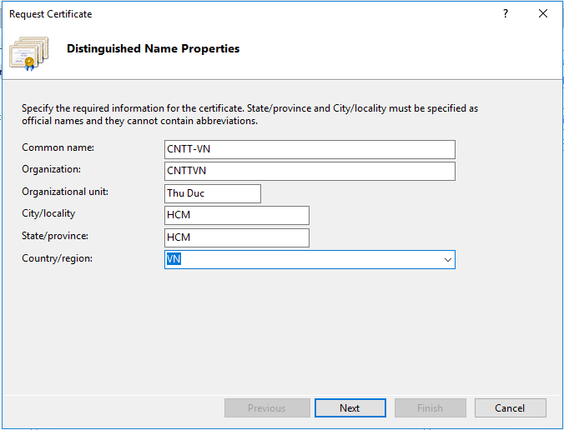

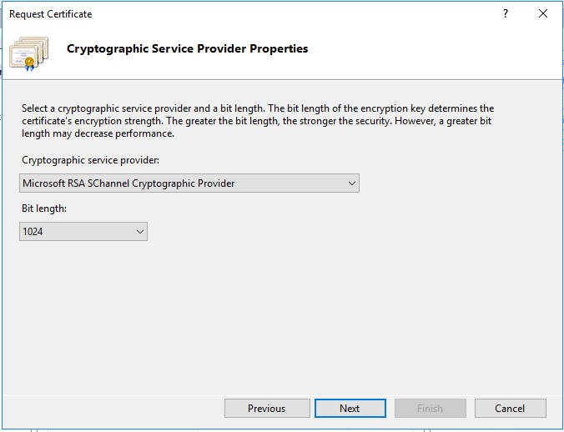

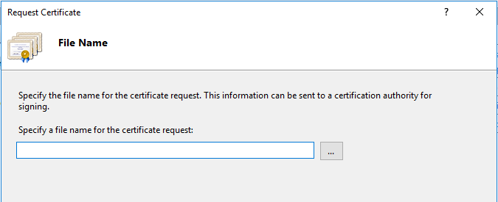

Click vào dấu …

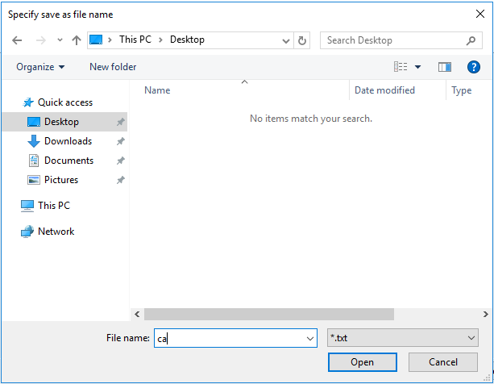

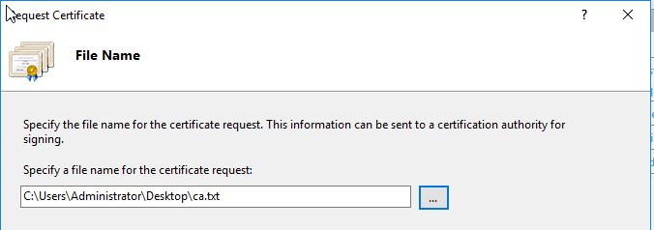

File ca.txt

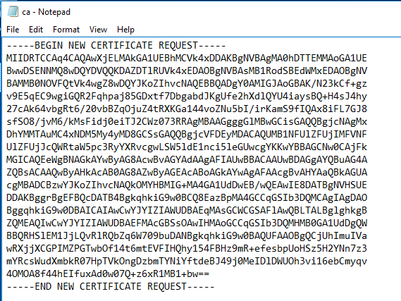

Truy cầp vào CA server: <http://192.168.12.254/certsrv>

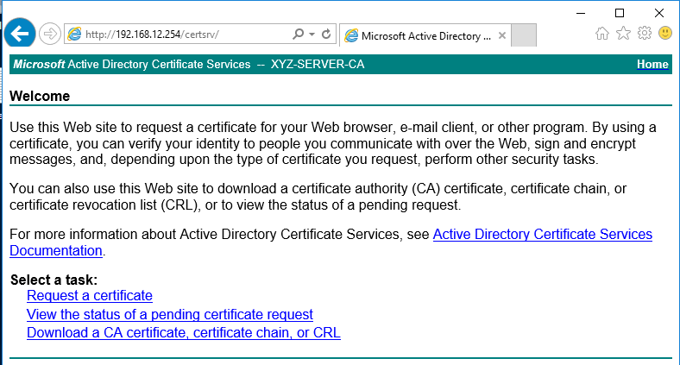

Chọn Request a certificate

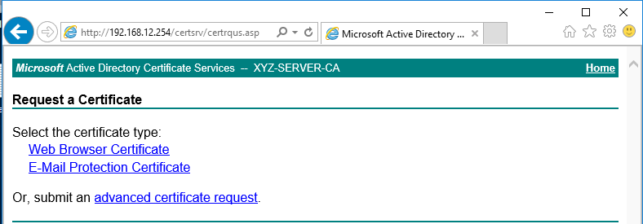

Chọn advanced certificate request

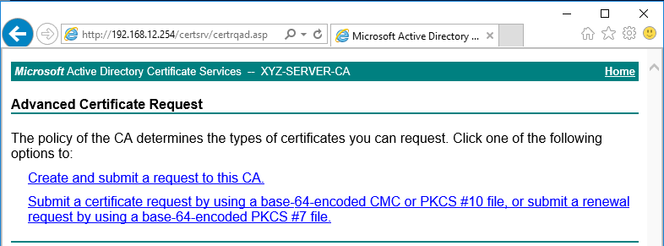

Chọn Submit a certificate by using …

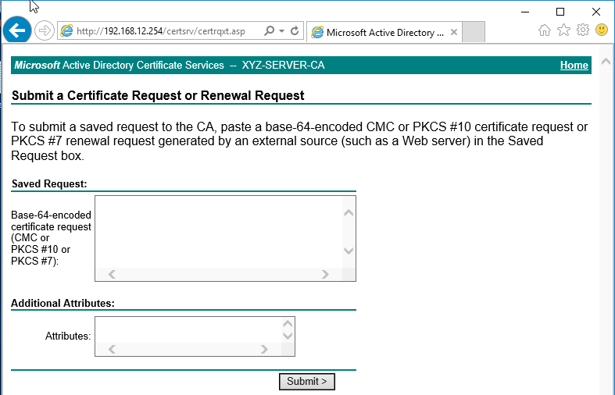

Mở và copy nội dung trong file ca.txt bỏ vào mục Base-64….

Click Submit

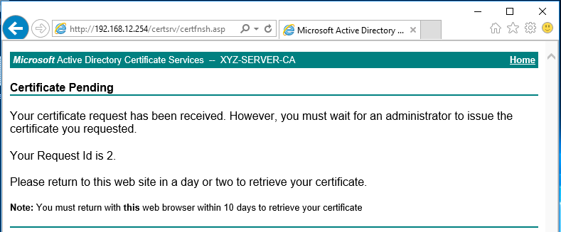

Step . Trên máy CA Server

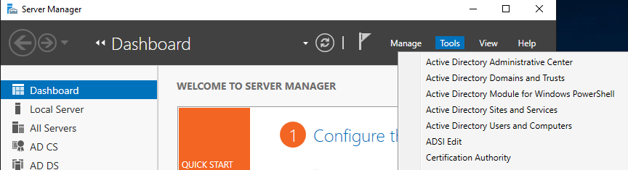

Mục Certification Authority

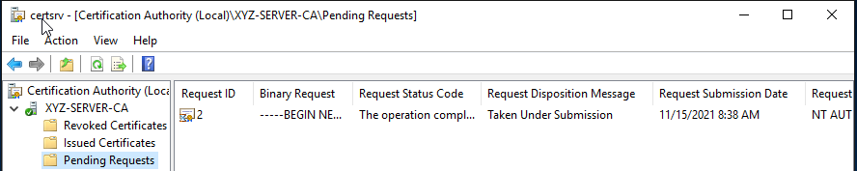

Mục Pending Requests

Right click 🡪 All tasks/Issue

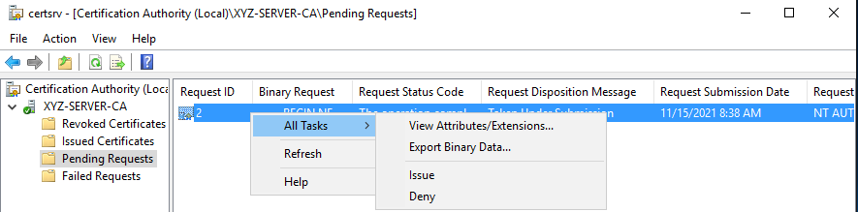

Step. Về lại máy Web server 🡪 download chứng chỉ về máy

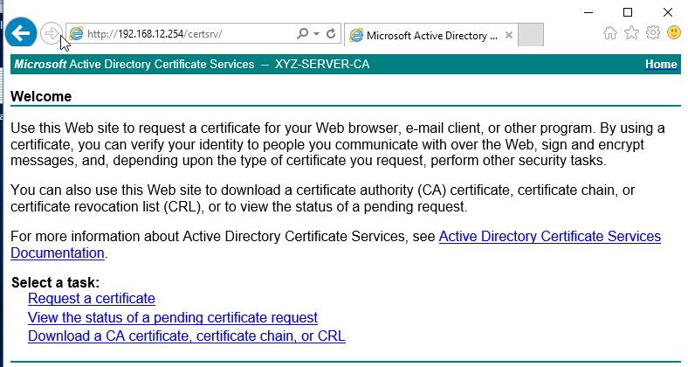

Click View the status of a pending certificate request

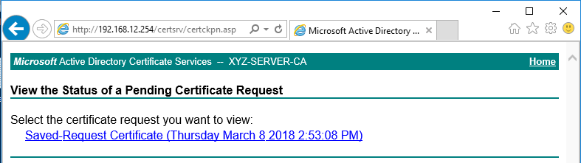

Click Save

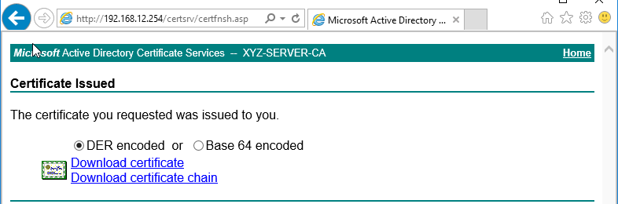

Download cả 2 về máy

Vào Run 🡪 mmc

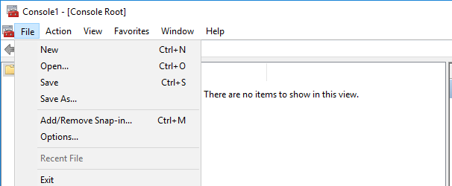

File 🡪 Add/Remove Snap-in…

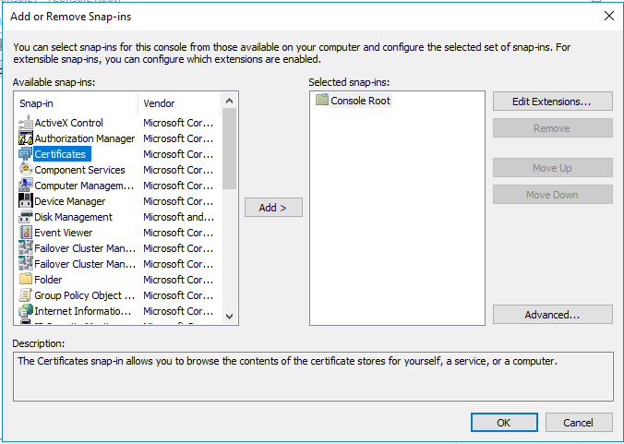

Chọn Certificate 🡪 Add

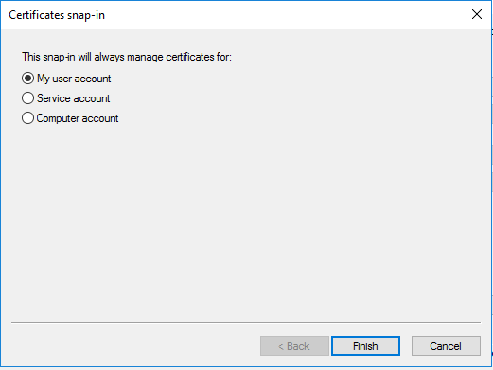

Chọn My user account

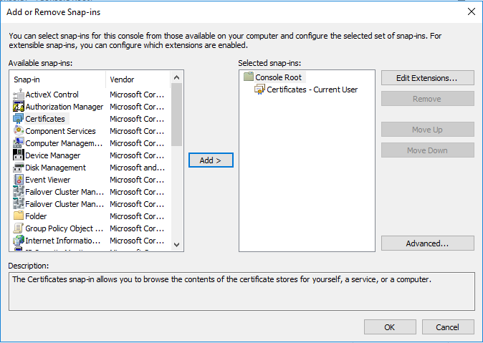

* OK

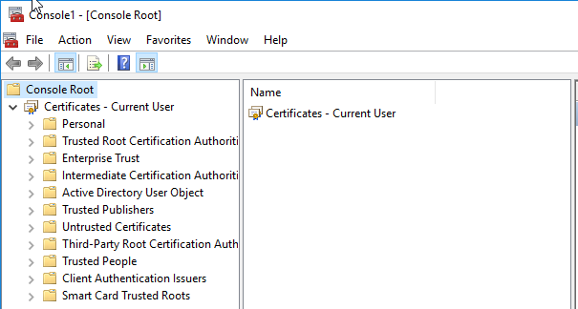

Chọn Trust Root Certificate Authority….

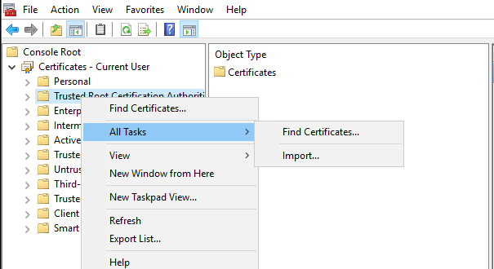

Import

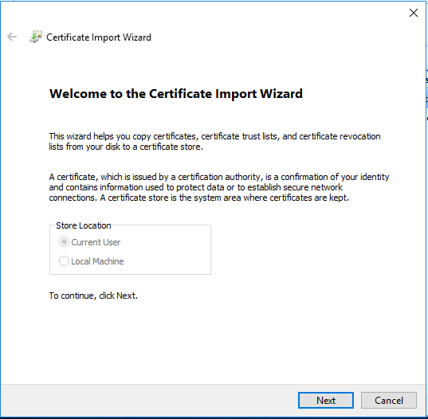

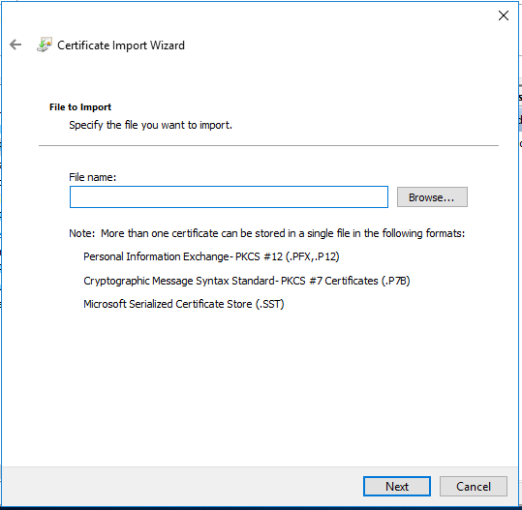

Chọn Browser… lần lượt import 2 file đã tải về lúc trước.

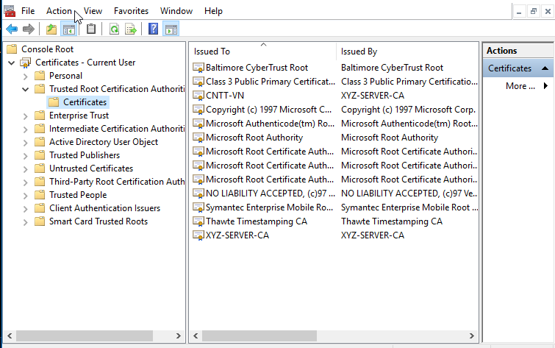

Mở lại cửa sổ IIS

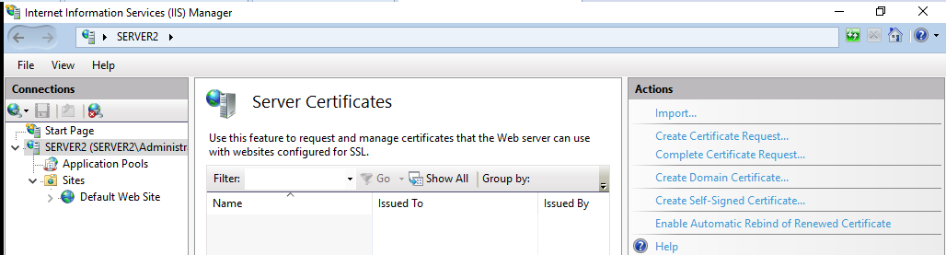

clickComplete Certificate Request

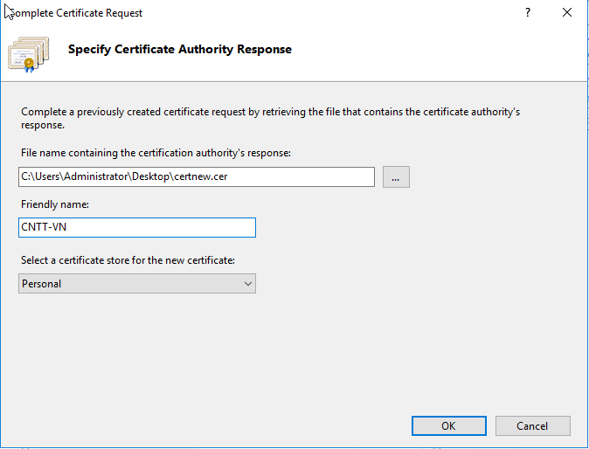

Browser tới file .cer và điền Friendly name:

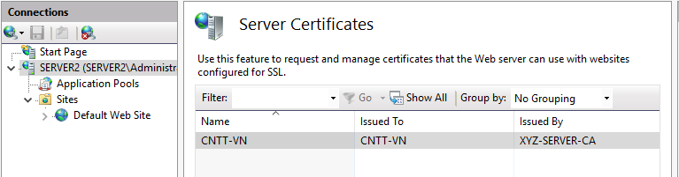

Cấu hình Web server sử dụng SSL

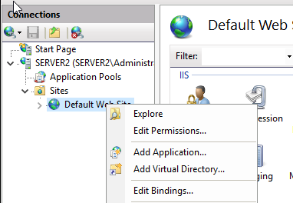

Chọn Edit bindings…

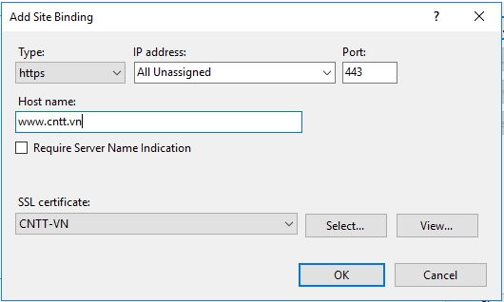

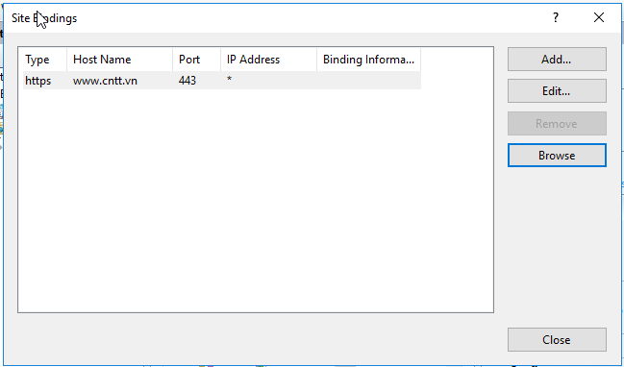

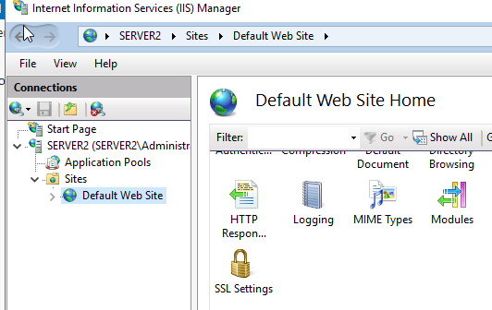

Chọn SSL Settings

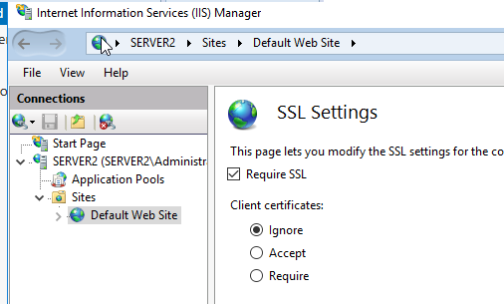

Check vào mục Require SSL

Test https

